Сәтбаев қалалық мәслихатының 2013 жылғы 29 наурыздағы № 130 "Нысаналы мақсаты мен пайдаланылу режимi бойынша аумақтарды айқындай отырып, Сәтбаев қаласы жерлерін аймақтарға бөлу схемасын бекіту туралы" шешіміне өзгеріс енгізу туралы
Қарағанды облысы Сәтбаев қалалық мәслихатының 2019 жылғы 26 желтоқсандағы № 488 шешімі. Қарағанды облысының Әділет департаментінде 2019 жылғы 30 желтоқсанда № 5615 болып тіркелді
Қазақстан Республикасының 2003 жылғы 20 маусымдағы Жер кодексіне, "Қазақстан Республикасындағы жергілікті мемлекеттік басқару және өзін-өзі басқару туралы" Қазақстан Республикасының 2001 жылғы 23 қаңтардағы Заңына сәйкес Сәтбаев қалалық мәслихаты ШЕШІМ ЕТТІ:
1. Сәтбаев қалалық мәслихатының 2013 жылғы 29 наурыздағы № 130 "Нысаналы мақсаты мен пайдаланылу режимi бойынша аумақтарды айқындай отырып, Сәтбаев қаласы жерлерін аймақтарға бөлу схемасын бекіту туралы" шешіміне (Нормативтік құқықтық актілерді мемлекеттік тіркеу тізілімінде № 2323 болып тіркелген және 2013 жылғы 10 мамырдағы "Шарайна" № 19 (2054) газетінде жарияланған) келесі өзгеріс енгізілсін:
көрсетілген шешімнің қосымшасы осы шешімнің қосымшасына сәйкес жаңа редакцияда мазмұндалсын.
2. Осы шешім алғашқы ресми жарияланған күнінен кейін күнтізбелік он күн өткен соң қолданысқа енгізіледі.
Сессия төрағасы | К. Жанасылова
Сәтбаев қалалық мәслихатының хатшысы | Т. Хмилярчук
Сәтбаев қалалық
мәслихатының
2019 жылғы 26
желтоқсандағы
№ 488
шешіміне қосымша
Сәтбаев қалалық мәслихатының
2013 жылғы 29 наурыздағы
№ 130 шешіміне қосымша
Нысаналы мақсаты мен пайдаланылу режимі бойынша аумақтарды айқындай отырып, Сәтбаев қаласы жерлерін аймақтарға бөлу СХЕМАСЫ

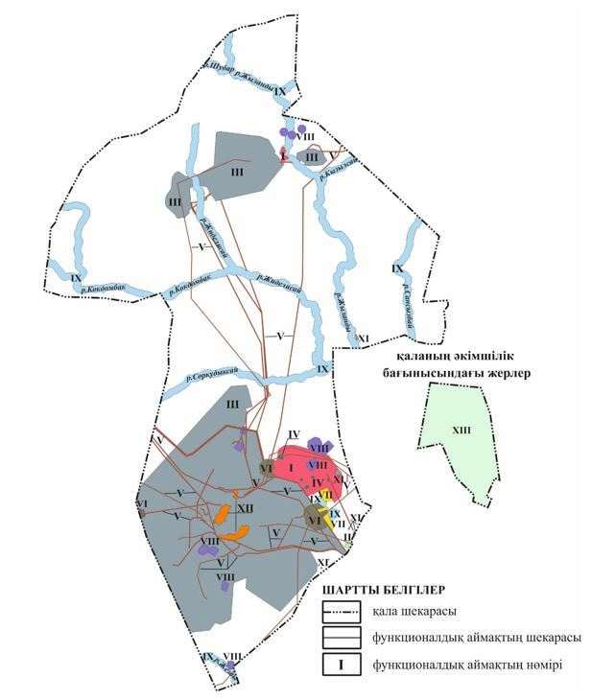

CӘТБАЕВ ҚАЛАСЫ АУМАҒЫНЫҢ ФУНКЦИОНАЛДЫҚ АЙМАҚТАРЫ
Р/н № | Функционалдық аймақтың №-і | Функционалдық аймақтар
1 | 2 | 3
1. | I | тұрғын+қоғамдық-іскерлік аймақ
2. | II | шағын және орта бизнестің өндірістік объектілері бар тұрғын аймақ
3. | III | өнеркәсіптік (өндірістік) аймақ
4. | IV | парктер, гүлзарлар аймағы
5. | V | инженерлік және көлік инфрақұрылымы аймағы
6. | VI | режимдік аумақтар аймағы
7. | VII | бағбандық қоғамдар аймағы
8. | VIII | арнайы мақсаттағы аумақтар аймағы
9. | IX | су объектілері аймағы
10. | X | тарихи-мәдени мұра ескерткіштерінің аймағы
11. | XI | бүлінген жерлер аймағы
12. | XII | қоныс аудартуға жататын аймақ
13. | XIII | қала тұрғындарын ауыл шаруашылығы өнімімен қамтамасыз ету жөніндегі әлеуметтік бағдарламаларды жүзеге асыруға арналған ауыл шаруашылығында пайдаланылатын аймақ
14. | XIV | ауыл шаруашылығына пайдаланылатын, резервтегі және өзге де қала құрылысы қызметіне тартылмаған жер аймағы

© 2012. Қазақстан Республикасы Әділет министрлігінің «Қазақстан Республикасының Заңнама және құқықтық ақпарат институты» ШЖҚ РМК

